Circular No. 28-2025

De: Adriana Esquivel Sanabria, jefa a.í Departamento de Proveeduría

Para: Responsables de administraciones, centros gestores y oficinas que poseen vehículos a su cargo.

Asunto: Procedimiento para la preparación de la conciliación mensual de combustible

Fecha: 3 de febrero del 2025.

________________________________________________________

Se les recuerda a todas las oficinas la obligación de enviar, de manera mensual, los reportes de combustible correspondientes a las unidades a su cargo.

A continuación, se detalla el procedimiento para la exportación de la información del sistema Flota 2.0, para que las oficinas encargadas de vehículos institucionales presenten los informes mensuales de combustible:

- Se ingresa a sistema Flota 2.0
  - Selecciona la cejilla de “Reportes”
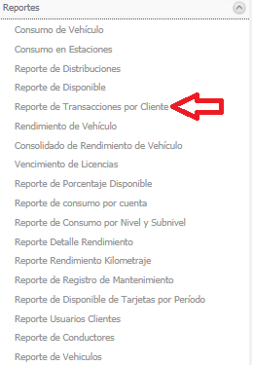
  - Reporte de Transacciones por Cliente

- Una vez ubicados en dicha pantalla deben seguir los siguientes pasos.
  - Cliente: Selecciona el cliente al que pertenece
  - Cuenta: Ubicación de la Oficina
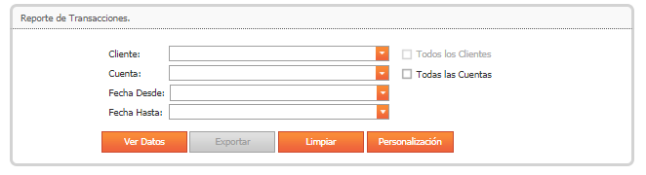
  - Fecha (Desde – Hasta): El período que requieren consultar desde la fecha de inicio hasta la fecha del cierre y dar clic en “Ver datos”.

- Cuando se genera el reporte en el sistema, antes de exportarlo pueden ordenarlo por número de placa, solo dándole clic en Placa.

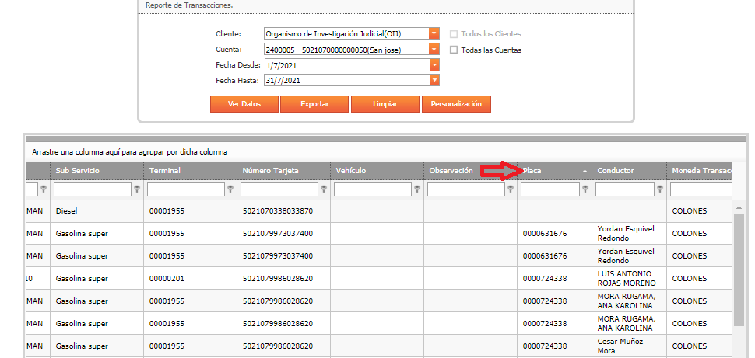

- Por último, se le da clic en exportar y selecciona exportar a XLS.
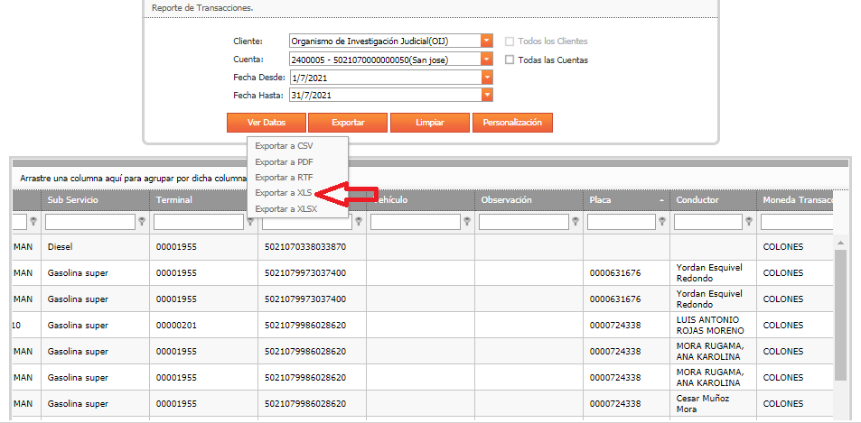

Una vez obtenido el reporte en Excel, podrán elaborar la conciliación de los datos conforme a las unidades a cargo de la oficina, y así realizar el proceso de verificación entre los vouchers físicos contra el reporte del sistema Flota 2.0, con la finalidad de confirmar que los datos coincidan y el gasto reportado sea el correcto.

Los conductores tienen la responsabilidad de entregar los vouchers y factura cada vez que abastecen de combustible las unidades. Es importante indicar que los mismos deben ser guardados por cada administración o jefatura de oficina, ya que se puede requerir para cualquier reclamo.

Si a la hora de realizar la conciliación mensual, encuentran alguna incongruencia entre los datos del sistema Flota 2.0 y los vouchers, deben informarlo al correo electrónico prove-combustible@Poder-Judicial.go.cr de forma clara y adjuntando el voucher y factura que respalda la transacción.

Si las conciliaciones no presentan inconvenientes, se deben enviar por tipo de combustible al correo antes mencionado, en el formato que se adjunta, durante los primeros 10 días hábiles de cada mes siguiente.

___________________________________________________________________
VMB/HPM

